**特征概述**

API 响应过滤器，也称为过滤器或 API 过滤器，简化了响应输出并显著提高了性能。 Coupa 管理员可以创建和管理 API 响应过滤器，以获取费用、请求、发票、采购订单和用户资源。您可以为这些资源中的一个或多个指定默认筛选器，以便自动将该筛选器应用于该控制器上的所有调用，还可以定义一个筛选器应用于多个资源类型。您可以从用于配置的同一个 API 筛选器详细页面测试 API 筛选器，它还保留了对筛选器进行更改的历史记录。

过滤器也可以用于远程批准调用和税收引擎调用输出。这些类型的调出允许您指定一个筛选器，以简化发送到这些端点的消息。

**我们在想什么**

Coupa 的默认 API 响应可以拥有比您的第三方系统所需的更多信息。它们可以返回您的服务可能不需要的许多级别的关联。

调用 outs 还可以发送比远程审批服务或税务服务所需的更多信息。设置在这些调用类型上的筛选器允许您指定在消息主体中发送哪些资源字段。

您的 API 响应过滤器可以减少调用响应的输出，因此它只发送您的服务需要的内容，而不需要处理超过您的外部服务需要的内容所需的开销。

可以为下列资源创建 API 响应过滤器：

* 发票
* 订单标题
* 订单行
* 用户
* 费用明细表
* 费用项目
* 请求书

API 过滤器创建页面允许快速迭代，并且它维护了更改的历史，因此您可以快速测试过滤器，检查响应，并修改它以获得所需的内容。

**它是如何工作的**

当使用 Coupa API 过滤器来限制响应所需的数据量时，发送的数据越少意味着响应时间的延迟越低。将输出简化为系统集成所需的内容，既减少了最初的人工评估时间，也缩短了解析和处理的计算时间。

使用 api_filters/index 权限的 Coupa 管理员和系统集成用户可以在**设置>集成> API 过滤器**.

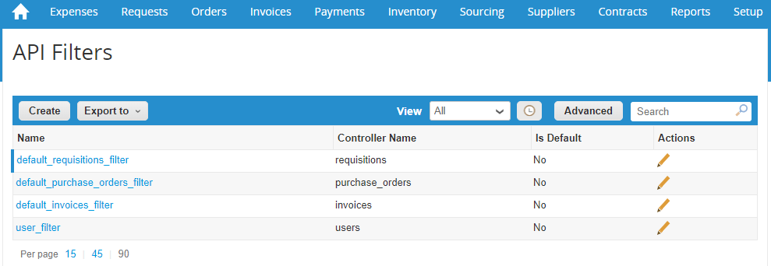

最初的种子过滤器使用模式 “default _[ResourceName] _”标记。filter ”和 represent filter 表示最佳实践。这些 filter 已经被裁剪，不包括所有可用字段（属性），而是表示集成工作最常用的那些字段。您可以添加或删除更多资源字段，通过创建自己的 filters 或编辑默认资源 filters 来更改最初的 fields 集。

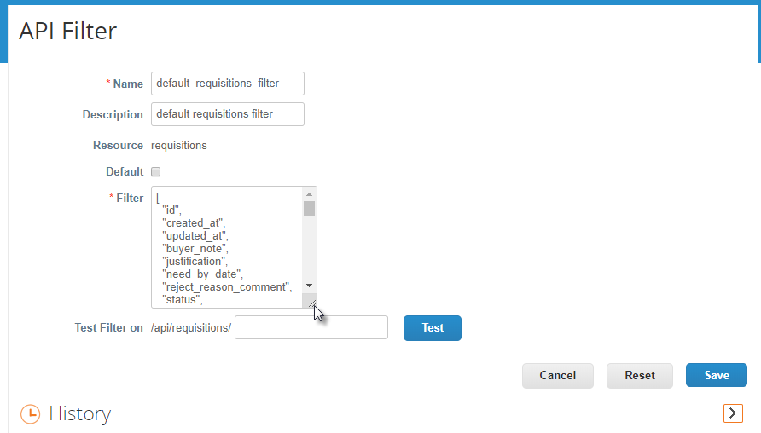

**默认 API 过滤器**

当检查**违约**复选框将过滤器应用于所有 API 调用以获取该资源。每个资源可能只有一个默认的 API 过滤器。

当**违约**复选框已清除，可以通过添加查询字符串 param 来使用 API 过滤器：**滤镜 ="[*API 筛选器名称*[] "**去接那个资源的电话。

**滤清器**

API 过滤器是积极的，这意味着列出的属性显示在响应中。添加或删除这些资源属性，以便过滤器将资源对象属性传递给您的第三方系统和**保存**在测试之前。

过滤器语法还允许使用多个文档类型。默认情况下，新的过滤器将包含与创建过滤器的第一步中选择的资源相对应的属性，但是您可以添加过滤器文本以应用于其他文档类型。如果 call out 或 web hook 为另一个文档使用了 API 响应过滤器，则忽略了另一个文档的过滤器规范。

下面是一个突出显示了两种文档类型的过滤器语法的截图示例。在图形下面，您可以单击以使用可选择的文本展开相同的筛选器。

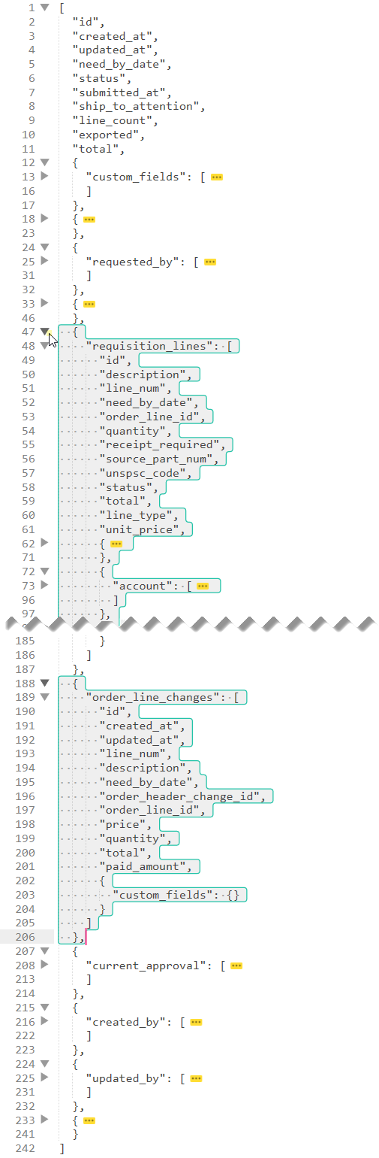

单击可选择文本的请求行和订单行更改的筛选语法示例。

**复位**

你可以**复位**如果您希望将初始种子值恢复到其原始列表，或者您可以展开更改的历史以供参考，那么将使用该筛选器对初始种子值进行筛选。

**试验**

您可以检查您的过滤器的输出响应首先输入一个已知的 ID 值在**测试滤镜打开**字段然后单击**试验**.所有标准的角色安全性都适用于您在测试中看到的内容，但是您保存的 API 过滤器以易于阅读的 JSON 格式响应指定的参数字段子集。

**可用度**

此功能适用于所有 Coupa 客户。